자료배포 : 2025.03.26
보도요청 : 배포 이후
자료문의 : 안종연 주임 (02 410 9831) / 남예주 과장 (9089) / 장진혁 과장 (0429)

한미약품그룹 전문경영인 체제 출범…주총 열고 신임 이사진 합류

한미사이언스 대표이사 내려놓은 송영숙 회장 “4자연합 역할 완수…모두에 감사”
송 회장 “전문경영인 체제 지키고, 창업주 경영철학 계승에 집중하겠다”
김재교 신임 대표이사 “창조∙혁신∙도전 기치로 ‘R&D 한미’ 실현에 매진”
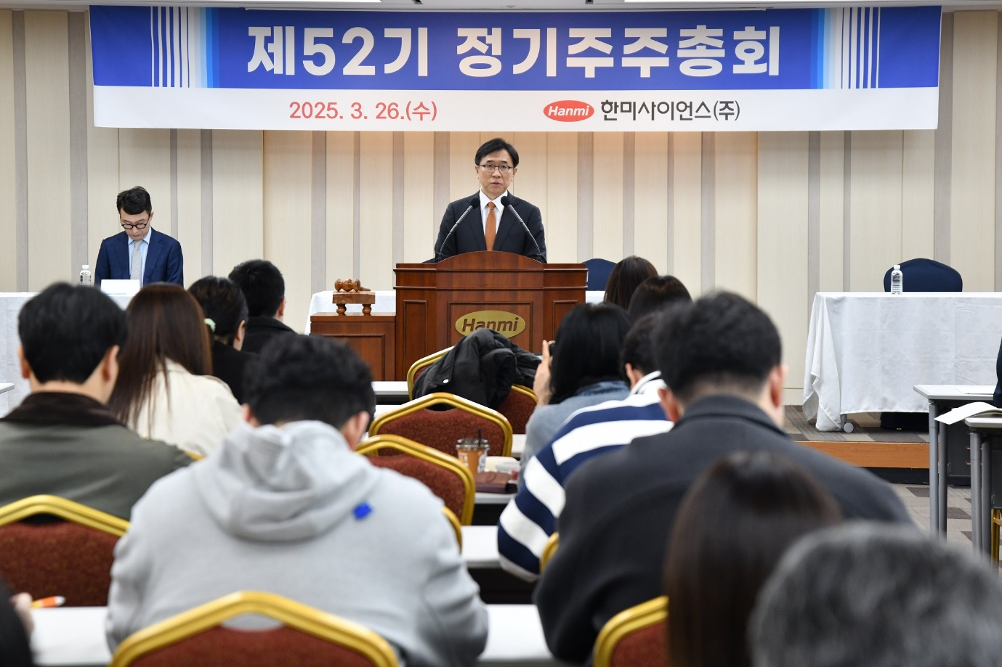
<사진> 26일 서울 송파구 한미약품 본사에서 제52기 한미사이언스 정기 주주총회가 진행되고 있다.

한미그룹이 전문경영인 중심의 선진 거버넌스 체제를 공식 선언했다.

한미그룹 지주회사 한미사이언스와 핵심 사업회사 한미약품은 26일 오전, 각각 정기 주주총회를 열고 새로운 이사진 구성을 확정했다. 이날 주주총회 이후 곧바로 열린 한미사이언스 이사회에서는 김재교 신임 대표이사 선임이 이뤄졌다.

한미사이언스 대표이사를 맡았던 송영숙 회장은 사내이사직을 사임하고, 한미그룹 창업가족의 큰 어른이자 그룹 회장으로 남기로 했다. 송 회장은 대주주 일원으로서 전문경영인 체제 정착을 지원하고, 창업주 경영철학과 핵심 가치를 전승하는 일에 매진할 계획이다. 송영숙 회장의 사내이사 사임에 따라, 이날 추천된 7명의 이사 모두 새 이사진에 합류하게 됐다.

합류한 새 사내이사는 임주현 부회장, 김재교 대표이사(부회장), 심병화 부사장(CFO), 김성훈 전무 등 4명, 사외이사는 최현만 전 미래에셋증권 회장, 김영훈 전 서울고법 판사, 신용삼 가톨릭대 서울성모병원 교수 등 3명으로, 기존 신동국 기타비상무이사 등과 함께 총 10명의 이사진을 구성한다.

이날 한미사이언스 신임 대표이사로 선임된 김재교 부회장은 “한국 제약산업 발전과 맥을 같이해 온 한미그룹의 일원으로 참여하게 돼 기쁘다”며 “전문경영인 본연의 역할을 충실히 수행해 한미그룹의 새로운 도전과 혁신을 이끌어 내겠다”고 말했다.

김 대표이사는 이어 “창업주 임성기 회장께서 일평생 가꿔온 한미의 정신(창조와 혁신, 도전)을 받들어 ‘R&D 한미’ 명성을 되찾는 일에 집중하겠다”며 “우선 과제로 조직을 조기에 안정시키고 이를 바탕으로 한미 구성원 모두 한마음으로 혁신하고 도전에 나설 수 있는 분위기를 만들어 나가겠다”고 덧붙였다.

한미사이언스 주주총회에 앞서 열린 한미약품 주주총회에서는 최인영 사내이사(한미약품 R&D센터장)와 김재교 기타비상무이사, 이영구 사외이사(법무법인 대륙아주 대표변호사)가 선임됐다. 한미약품 역시 전문경영인인 박재현 대표이사 체제로 확고히 운영될 계획이다.

한편 이날 송영숙 회장은 새롭게 선임된 이사들과 인사를 나누면서 “전문경영인 체제를 구축하기 위해 노력해 온 4자연합의 1차적 역할은 모두 완수했다”며 “그동안 합심해 서로를 이끌어 준 4자연합 모든 구성원들께 진심으로 깊은 감사의 말씀을 드린다”고 말했다.

<끝>

